Principales generales de diseño accesible:
- Perceptibilidad (como se percibe la información o se recibe textual imagen…):
  - Proporcionar alternativas textuales para contenido no textual
  - Proporcionar alternativas para el contenido multimedia basado en el tiempo
  - Adaptable; creandose de varias formas siempre que no se pierda información o estructura
  - Se debe de facilitar a los usuarios que puedan ver y escuchar el contenido

- Operatibilidad (interactuabilidad de forma correcta) : de los componentes de la interfaz y navegación.
  - Toda funcionalidad debe estar disponible desde el teclado
  - La información debe permanecer durante suficiente tiempo para leer y usar el contenido
  - Evitar diseños que puedan provocar ataques epilépticos (destellos)
  - Navegable
- Comprensibilidad (como se tiene que interactuar con la web)
  - Legible y entendible
  - Apariencia y operabilidad debe ser predecible
  - Se debe ayudar a los usuarios a evitar y corregir errores.
  - Compatibilidad con los navegadores web
- Consistencia (que el tipo de información sea consistente es decir que toda la web tenga el mismo rollo): contenido interpretado por una amplia variedad de navegadores web.
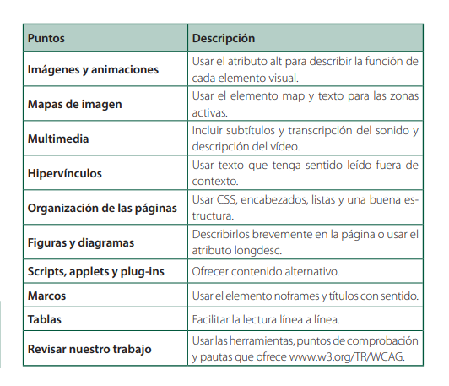
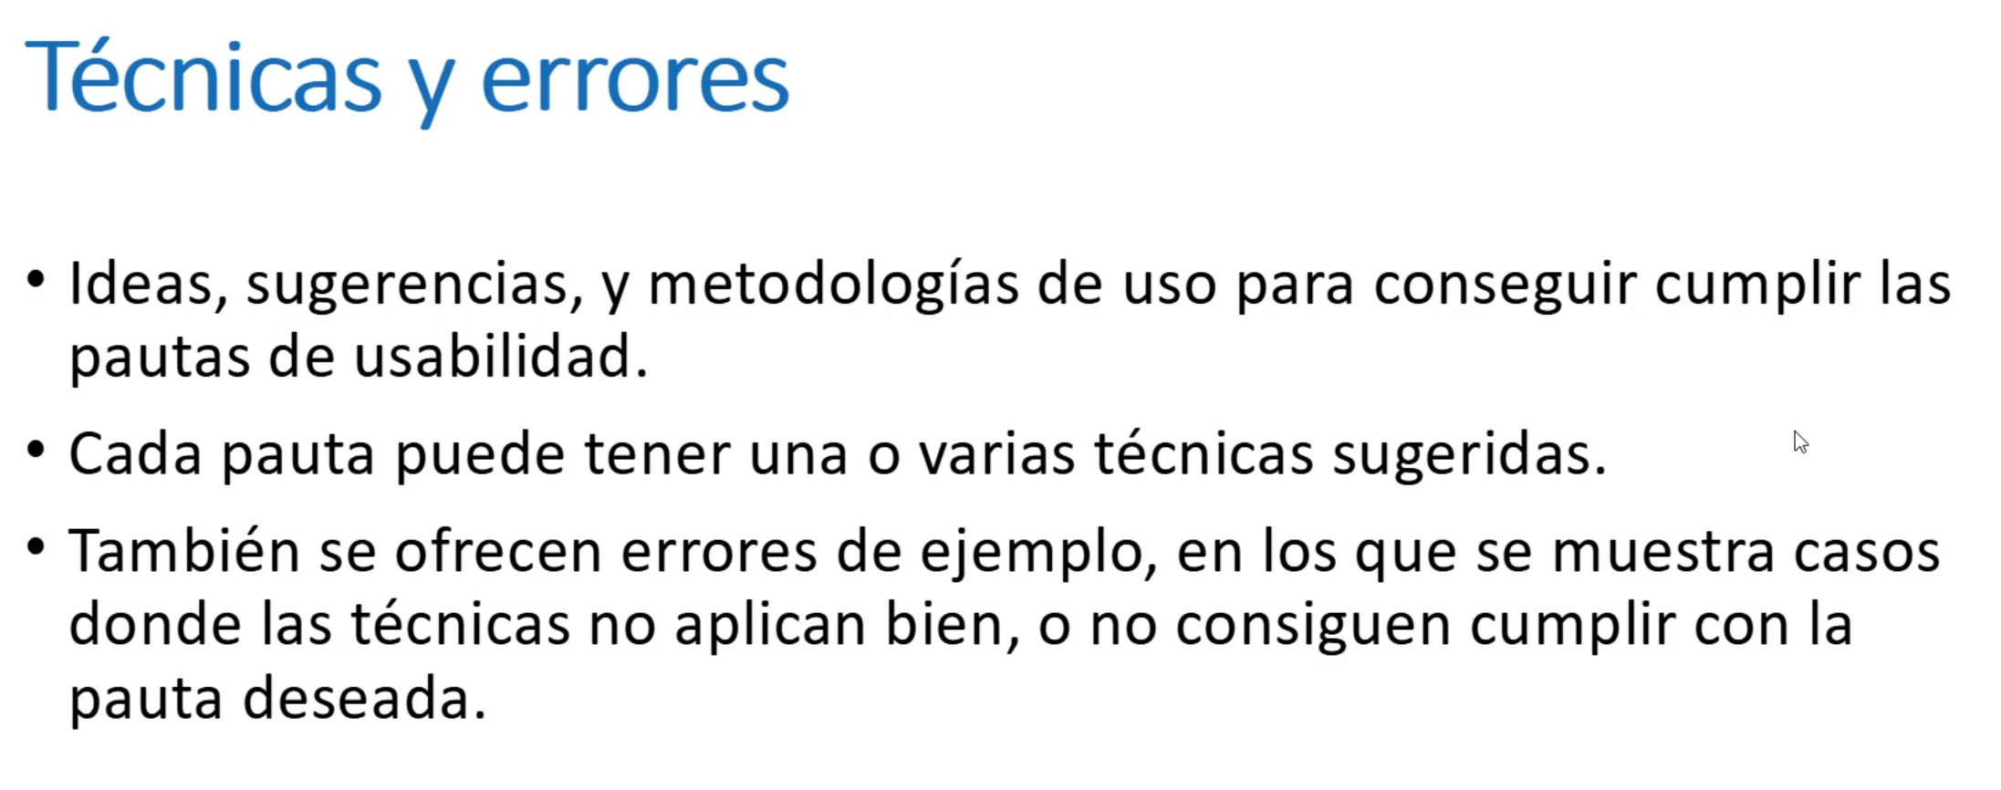

USABILIDAD
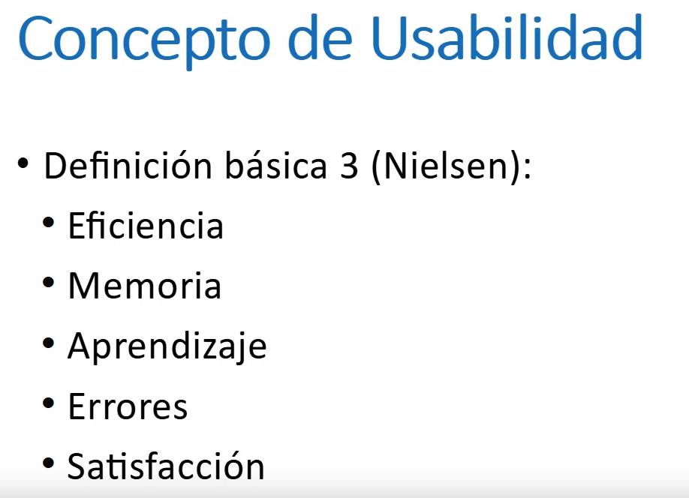
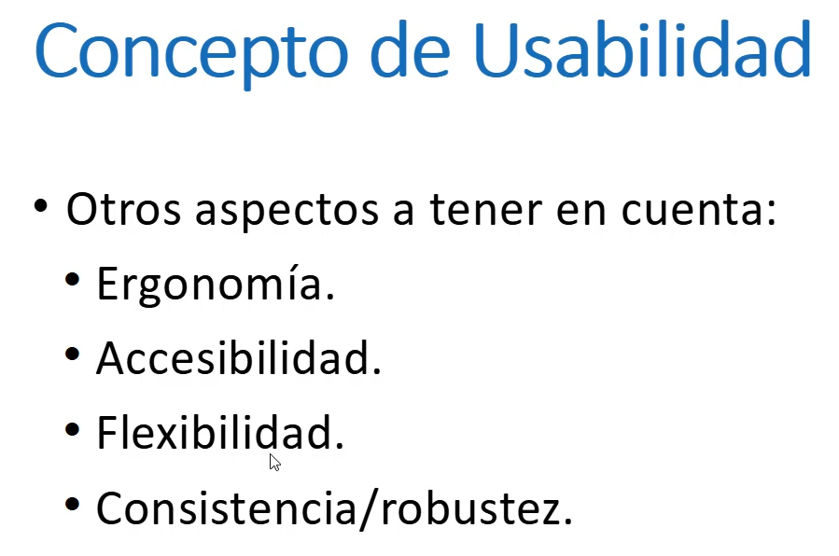
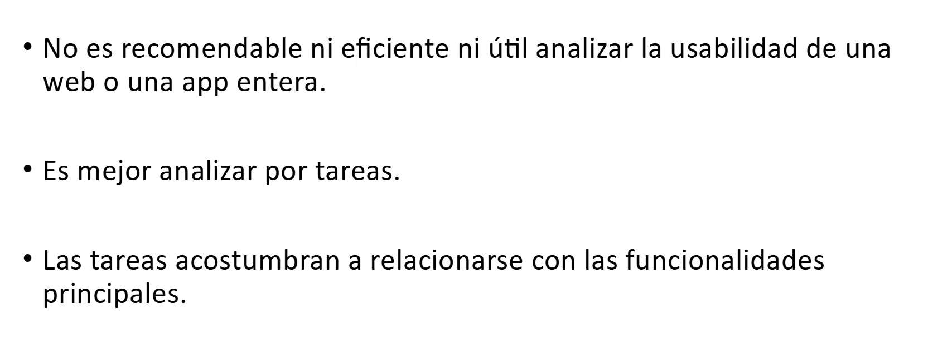
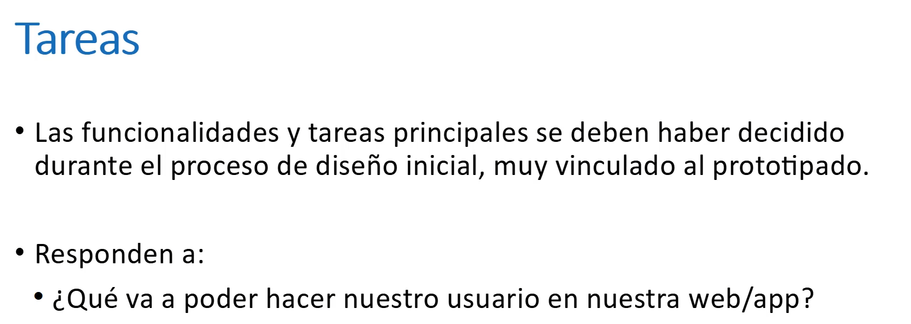

Como evaluamos la usabilidad?
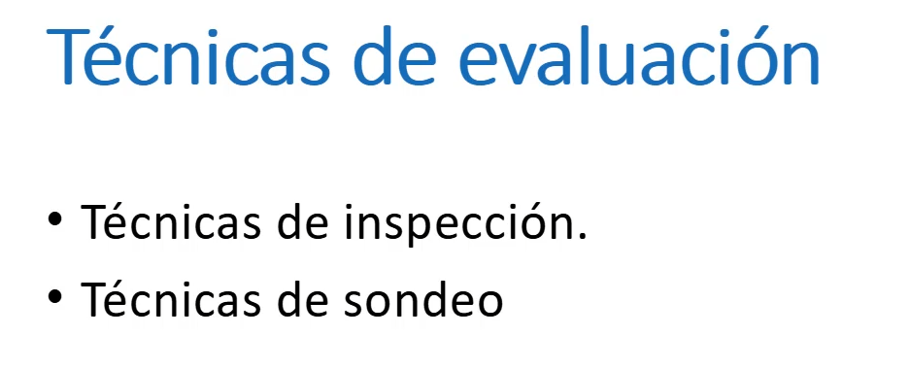
Las de inspección las técnicas que te haces tu (a mi mismo) uso interno
Las de sondeo son las que buscas información externa con posibles usuarios reales que prueban el producto.
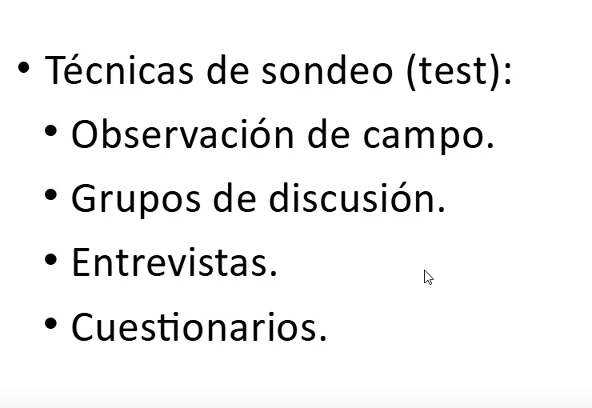
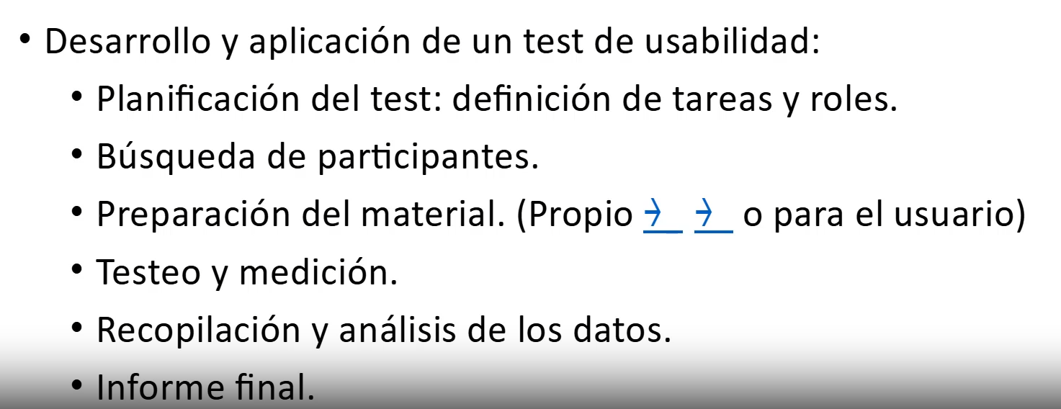
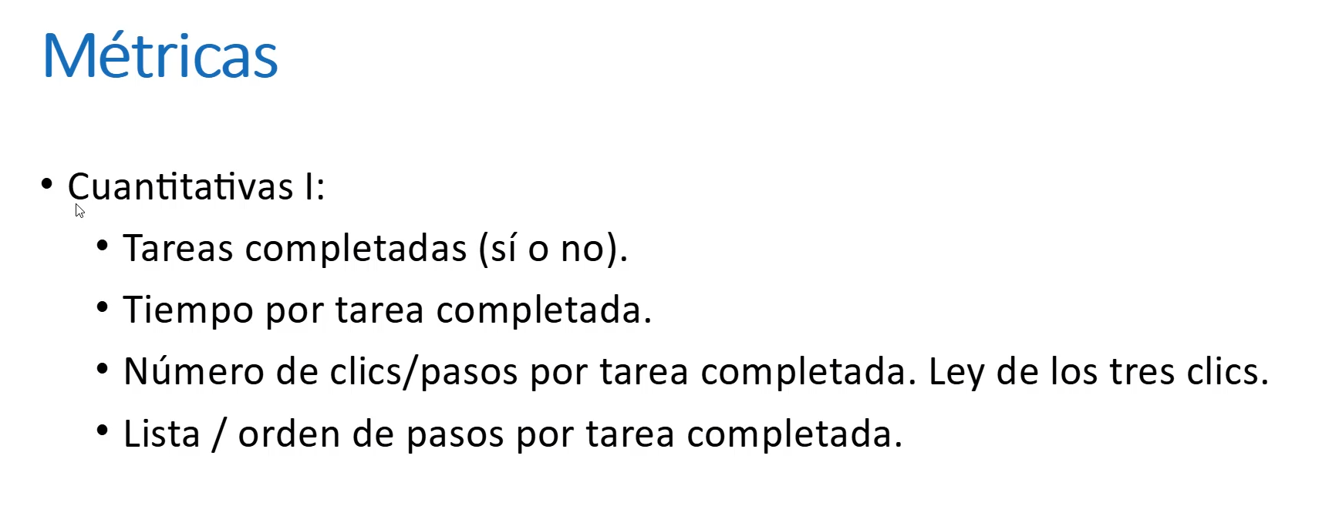
Para datos objetivos
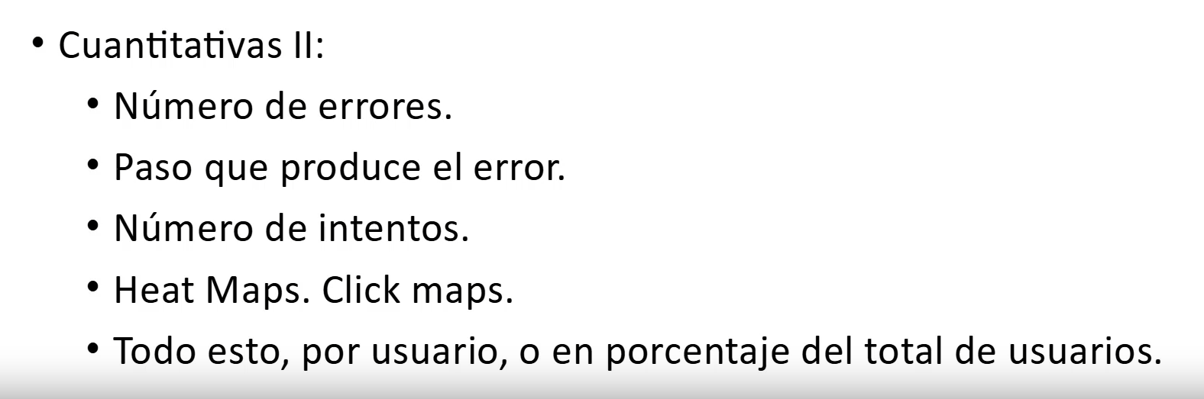
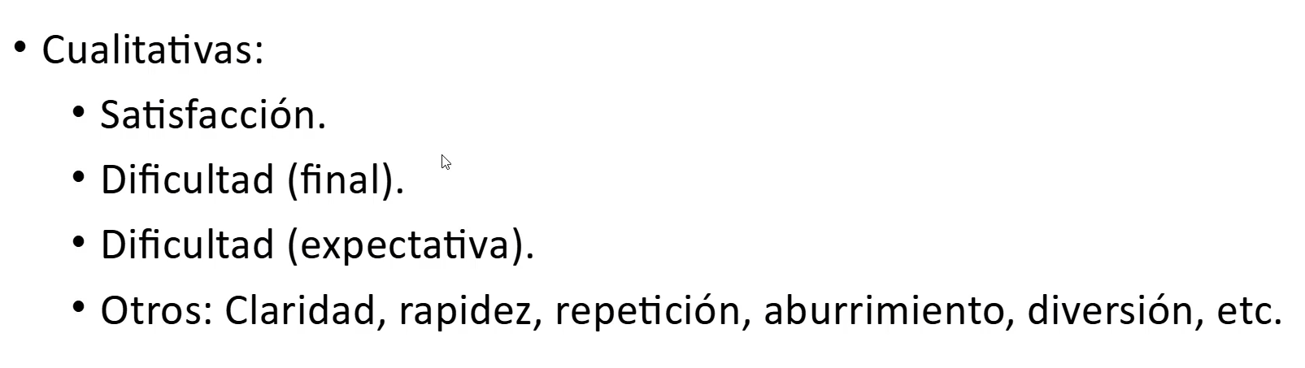

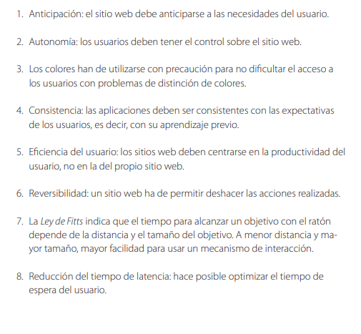
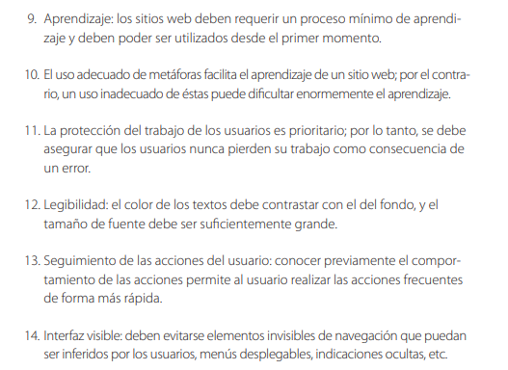

Cumplimos con la accesibilidad la parte de perceptible poniendo alt en todas las imágenes
Por ejemplo refiriéndonos a lo distinguible respecto a los colores, hemos puesto el contraste en la hero image, en el video y en el contacto y entre las letras y los fondos
Ahora en la operable el uso del teclado el modal no se puede quitar con un enter tiene que ser con ratón. Cuando le das a tabular pasa del menú al video ignorando dos apartados.
Respecto a la compresibilidad Podría darse que si el usuario ve el video y no deja pasar los 45 segundos no sabrá que puede volver a aparecer el texto para su inscripción (instrucciones precisas), respecto al lenguaje he utilizado uno comprensible para todos los públicos hispanohablantes y en el mismo idioma.
En el de consistencia hemos mantenido el diseño similar y las mismas tipografías por lo que no hay errores en este apartado, lo único que podemos resaltar es que en contacto hemos puesto un botón de enviar y en el de la inscripción para la cata tienes que dar enter para que se envie el formulario, es decir no hay botón)

Como podemos dividir la página web en tareas para evaluar la usabilidad
En la visibilidad del estado del sistema podemos decir que cuando seleccionamos diferentes opciones el precio final cambia junto con la selección
En la correspondencia entre el sistema y el mundo real A parte de usar palabras conocidas también cambia la imagen que le acompaña
En el control y libertad del usuario, el usuario tiene la flexibilidad de cambiar las diferentes opciones sin resetear la página o las anteriores opciones.
En la prevención de errores Tienes que completar o seleccionar todas las opciones disponibles para continuar con la compra, además las opciones no seleccionadas aparecen en gris
Y por ultimo el Reconocimiento antes que recuerdo: Todas las opciones se muestran en una página en común por lo que no tiene que recordar el usuario lo que seleccionó anteriormente ya que se tiene a la disposición.

